CURICULUM V1TAE
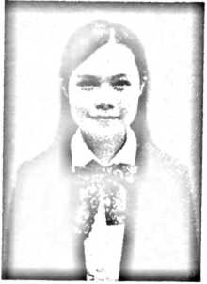
Rahel Liku Datu lahir di Balepe’ pada tanggal 27
November 1999. Anak keempat dari pasangan Yunus
Tandi Ma’dika (Ayah) dan Herlina Turuk Datu (Ibu).
Penulis memiliki lima saudara kandung yakni Harnol
Patangun, Rofinus Tangdera, Lewi Pakidi’, Samuel Pondan
Padang, dan Nataniel Malla.
Penulis mengawali pendidikan Sekolah Dasar di SDN 182 Tammuang, Kec.
Malimbong Balepe’ pada tahun 2006 dan tamat pada tahun 2011. Penulis
melanjutkan pendidikan ke Sekolah Menengah Pertama di SMPN Satap 7
Saluputti pada tahun 2011 dan tamat pada tahun 2014. Melanjutkan pendidikan ke
Sekolah Menengah Kejuruan di SMKN 1 Rantepao (sekarang SMKN 1 Toraja
Utara) pada tahun 2014 dan tamat pada tahun 2017. Selanjutnya penulis
melanjutkan pendidikan Strata Satu (SI) di Perguruan Tinggi Institut Agama
Kristen Negeri (IAKN) Toraja pada tahun pada tahun 2017 dan selesai ditahun
2021.

